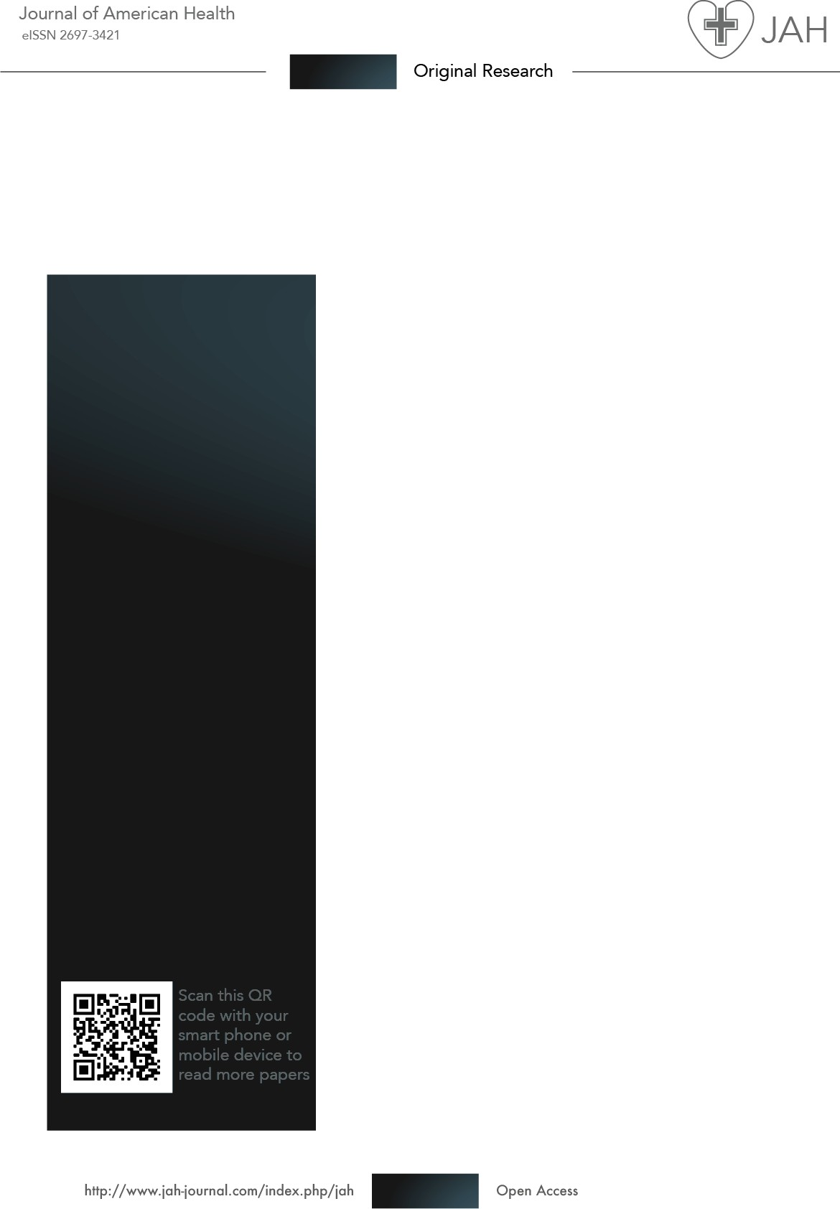
Multimorbilidad geriátrica ECNT: HTA-DM2-ECVH-Brechas terapéuticas

Geriatric NCD Multimorbidity: HTN-T2DM-HCA - Therapeutic Gaps

Diaz Barzola, Alex
Universidad de Guayaquil
alex.diazb@ug.edu.ec
https://orcid.org/0000-0001-8279-2918

Mora Gonzales Milton Joel
Universidad de Guayaquil
miltonmora09@gmail.com
https://orcid.org/0009-0003-5113-9811

Ecuador http://www.jah- journal.com/index.php/jah Journal of American health
Julio - Diciembre vol. 9. Num. 1 – 2026
Esta obra está bajo una Licencia Creative Commons
Atribución-NoComercial-CompartirIgual
4.0 Internacional.

RECIBIDO: AGOSTO DEL 2025
ACEPTADO: NOVIEMBRE DE 2025
PUBLICADO: 28 DE ENERO 2026

RESUMEN
La hipertensión arterial esencial y diabetes mellitus tipo 2 (DM2) representan las ECNT principales causantes del 74% mortalidad global (OMS 2026), con prevalencia ecuatoriana del 19.8% y sinergismo devastador en pacientes geriátricos multimórbidos; este estudio descriptivo de caso clínico tuvo como objetivo analizar el manejo farmacológico integral de paciente masculino de 70 años con ECVH hemorrágico 2016 por hipoadherencia antihipertensiva, DM2 insulinodependiente y dislipidemia no tratada, mediante revisión prospectiva-retrospectiva de historia clínica electrónica (datos sociodemográficos, evolución 2023-2024, laboratorios seriados, signos vitales, medicación actual), evaluando resultados que muestran control tensional óptimo (PA 128/78 mmHg: losartán 100 mg/amlodipino 5 mg) contrastando con brechas críticas (colesterol total 233.7 mg/dL sin hipolipemiante, DM2 13 años sin fondo de ojo/CA/Cr, NPH hipoglicemiante anciano, AAS contraindicado post-ECVH); concluyendo que la farmacogeriatría de precisión exige inicio inmediato atorvastatina 40 mg, screening microangiopático urgente, transición GLP-1RA y adherencia simplificada (monodosis + educación familiar), priorizando control global RCV sobre monoterapia aislada para prevenir morbilidad catastrófica prevenible en la epidemia ecuatoriana de multimorbilidad envejecida (78% mortalidad MSP 2025).
Palabras clave: Caso, HTA, DM2, ECVH, farmacogeriatría, RCV.

ABSTRACT
On-communicable diseases (NCDs) account for 74% of global mortality (WHO 2026), with essential hypertension (HTN) and type 2 diabetes mellitus (T2DM) synergistically driving catastrophic multimorbidity in geriatric patients. This descriptive case study aimed to analyze comprehensive pharmacological management in a 70-year-old Ecuadorian male with hemorrhagic cerebrovascular accident (HCA) 2016 secondary to anti-hypertensive non-adherence, insulin-dependent T2DM, and untreated atherogenic dyslipidemia, through prospective-retrospective electronic medical record review encompassing sociodemographic data, 2023-2024 clinical evolution, serial laboratory results, vital signs, and current pharmacotherapy. Key findings revealed optimal blood pressure control (BP 128/78 mmHg: losartan 100 mg + amlodipine 5 mg) contrasting with critical therapeutic gaps: untreated dyslipidemia (total cholesterol 233.7 mg/dL), 13-year T2DM lacking fundoscopy/albumin-to-creatinine ratio screening, elderly NPH insulin hypoglycemia risk, and absolute aspirin contraindication post-HCA. We conclude that precision pharmacogeriatrics mandates immediate atorvastatin 40 mg initiation (21% recurrent stroke reduction SPARCL), urgent microangiopathy screening, GLP-1RA transition from NPH, and simplified adherence strategies (single morning dose + family education), prioritizing global cardiovascular risk (CVR) control over isolated monotherapy to avert preventable multimorbidity catastrophe in Ecuador's aging population epidemic (78% MSP 2025 mortality).
Keywords: HTN, T2DM, HCA, pharmacogeriatrics, CVR, case

INTRODUCCIÓN

Las enfermedades crónicas no transmisibles (ECNT) representan uno de los mayores desafíos de salud pública en el mundo moderno. Según la Organización Mundial de la Salud, las ECNT son responsables de aproximadamente el 71% de todas las muertes a nivel global, lo que equivale a 41 millones de muertes cada año, con un gran porcentaje de estas ocurrencias en países de ingresos bajos y medianos. Entre las principales ECNT se encuentran las enfermedades cardiovasculares, el cáncer, las enfermedades respiratorias crónicas y la diabetes (1).

Las ECNT traen consigo un gran impacto en los sistemas de salud y la calidad de vida de las personas. Desde 1990 se ha visto un aumento de casos de ECNT en países con bajo SDI (índice sociodemográfico). Es en edades avanzadas que las ECNT incrementan la incapacidad de las personas, por lo que se requiere más esfuerzos económicos y humanos (2).

La hipertensión arterial (HTA) es una enfermedad crónica no transmisible que se caracteriza por una elevación persistente de la presión arterial por encima de niveles normales, a su vez es un factor de riesgo para el desarrollo de otras ECNT como la enfermedad cardiovascular, diabetes mellitus. Como uno de los principales factores de riesgo para enfermedades cardiovasculares, la HTA juega un papel crucial en la salud pública, contribuyendo significativamente a la morbilidad y mortalidad globales. La prevalencia de la HTA ha ido en aumento, lo que refleja una creciente preocupación en los sistemas de salud para su manejo y prevención (3). La importancia de abordar la HTA radica en su potencial para provocar complicaciones graves, como infartos de miocardio, accidentes cerebrovasculares y enfermedad renal crónica, condiciones que pueden deteriorar significativamente la calidad de vida de los pacientes y generar un alto costo para los sistemas de salud. Por lo tanto, la detección temprana, el monitoreo constante y la intervención efectiva son esenciales para controlar la HTA y reducir su impacto negativo en la salud pública (4).

La HTA se define como una Presión Arterial (PA) elevada de forma mantenida. Las guías norteamericanas, propuestas por el American College of Cardiology, la American Heart Association y una serie de sociedades e instituciones relacionadas, han definido HTA como unas cifras de PA iguales o superiores a 130/80 mmHg (5). Sin embargo, las guías actuales del MSP (2019) así como la última actualización de las guías europeas ESC/ESH 2023 han mantenido el umbral definitorio de HTA con presiones mayores o iguales a 140/90 mmHg (6) (7).

Según la Organización Mundial de la Salud (OMS), la hipertensión es responsable de aproximadamente el 7.5% de todas las muertes a nivel global. La enfermedad está en aumento debido a factores como el envejecimiento poblacional, la urbanización y los cambios en los estilos de vida, como dietas inadecuadas y falta de actividad física. La OMS destaca que la prevalencia de la hipertensión es más alta en los países de ingresos bajos y medianos, donde las tasas de diagnóstico y tratamiento suelen ser menos eficientes (4).
La HTA es generalmente asintomática (90% casos), detectada en controles rutinarios. Síntomas inespecíficos ocasionales incluyen cefalea occipital pulsátil matutina, mareos, fatiga, epistaxis o visión borrosa. Urgencia hipertensiva (PA >180/120 mmHg sin daño orgánico) puede manifestarse con cefalea intensa, ansiedad o disnea; emergencia hipertensiva (con daño agudo) presenta encefalopatía, edema pulmonar o infarto mesentérico (8), etiológicamente puede clasificarse en:
- HTA esencial (90-95%): Multifactorial (↑RVP por disfunción endotelial, hiperactividad simpática/RAAS, predisposición genética). Factores desencadenantes: dieta hipernatriémica, obesidad, sedentarismo, estrés crónico, consumo alcohol/tabaco.
- HTA secundaria (5-10%): Identificable/tratable. Causas principales: estenosis arteria renal (30%), hiperaldosteronismo primaria (15%), apnea sueño (10%), feocromocitoma (5%), coartación aorta, hipertiroidismo, ERC avanzada, fármacos (AINEs, corticoides, anticonceptivos). Tratamiento causal normaliza PA en 80% casos secundarios (7).
La Guía AHA/ACC 2025 clasifica la presión arterial en adultos según mediciones estandarizadas repetidas: Normal <120/<80 mmHg, Elevada 120-129/<80 mmHg, HTA Estadio 1 130-139 o 80-89 mmHg, y Estadio 2 ≥140 o ≥90 mmHg, asignando la categoría más alta si difieren sistólica/diastólica. Se elimina "normal-elevada" y "grados" por "estadios"; diagnóstico requiere promedio ≥2 lecturas en ≥2 ocasiones. Tratamiento inicia en ≥130/80 mmHg con riesgo CV ≥7.5% (PREVENT), diabetes o ERC, priorizando combinación tableta única en estadio 2 y meta universal <130/80 mmHg tabla # 1.

Categoría | Sistólica | Diastólica
Normal | <120 mmHg | y <80 mmHg
Elevada | 120-129 mmHg | y <80 mmHg
HTA Estadio 1 | 130-139 mmHg | o 80-89 mmHg
HTA Estadio 2 | ≥140 mmHg | o ≥90 mmHg
Crisis hipertensiva | >180 mmHg | o >120 mmHg
Tabla # 1. Clasificación de HTA esencial o primaria.

Fuente: 2025 ESH Guidelines for the management of arterial hypertension (7), (9)

El diagnóstico se basa en mediciones repetidas con esfigmomanómetro manual o automático validado, considerando hipertensión confirmada cuando PA ≥ 140/90 mmHg en múltiples visitas médicas, según guías clínicas internacionales (7). Confirmación diagnóstica: PA ≥ 140/90 mmHg repetida en ≥2 visitas separadas con esfigmomanómetro validado/calibrado confirma HTA esencial.
MAPA 24h (recomendado): media diurna ≥ 135/85 mmHg, nocturna ≥ 120/70 mmHg, 24h ≥ 130/80 mmHg diagnostica HTA fuera consultorio. MDPA (3-7 días, 2x mañana/noche): promedio PAS ≥ 135 mmHg o PAD ≥ 85 mmHg confirma diagnóstico descartando bata blanca (↑consultorio, normal MAPA) o enmascarada (normal consultorio, ↑MAPA).
Evaluación estratificada:
- Diagnóstico confirmado
- Causas secundarias (estenosis renal, hiperaldosteronismo, apnea sueño)
- Órganos diana (ECG hipertrofia VE, microalbuminuria, retinografía)
- Riesgo CV global (SCORE2-OP Ecuador, comorbilidades)
Laboratorio basal: glucosa/HbA1c, creatinina/eGFR, lipidograma, K+, Na+, sedimento urinario, ECG.
Fisiopatología: PA = GC × RVP; HTA esencial 90-95% por ↑RVP (endotelial/simpática/RAAS hiperactivada); causas secundarias ↑GC (anemia/tirotoxicosis).

Los principales determinantes de la presión arterial son la resistencia vascular periférica (RVP) y el gasto cardíaco (GC), cualquier desbalance en los determinantes de estos factores trae consigo un aumento de la PA (10), se detallan estos factores en el siguiente gráfico:
Gráfico # 1. Determinantes de la presión arterial

Fuente: 13

Son diversos factores involucrados en la fisiopatología de la HTA, el mantenimiento de los niveles fisiológicos de presión arterial implica una interacción compleja de varios elementos del sistema neuro humoral que incluye el sistema renina-angiotensina-aldosterona (RAAS), el papel de los péptidos natriuréticos y el endotelio, el sistema nervioso simpático (SNS) y el sistema inmunológico (11).

Uno de los mecanismos clave en la fisiopatología de la hipertensión es la disfunción del sistema renina-angiotensina-aldosterona (RAAS), que regula el volumen sanguíneo y la vasoconstricción. La activación excesiva del RAAS contribuye al aumento de la presión arterial a través de la retención de sodio y agua, así como por la constricción de los vasos sanguíneos (6) (11).

Además, la disfunción endotelial, caracterizada por una reducción en la biodisponibilidad de óxido nítrico, juega un papel central en la patogénesis de la hipertensión. Esto lleva a un estado proinflamatorio y prooxidante que perpetúa el daño vascular y contribuye a la rigidez arterial, exacerbando la elevación de la presión arterial (10).

Otro factor importante es la hiperactividad del sistema nervioso simpático, que aumenta la resistencia
vascular periférica y el gasto cardíaco, contribuyendo al desarrollo y mantenimiento de la hipertensión. La resistencia a la insulina y la obesidad también están estrechamente relacionadas con la HTA, promoviendo la activación de mecanismos inflamatorios y hormonales que elevan la presión arterial (11).

Figura #2. Sistemas neuroendocrinos involucrados en la regulación de la PA.
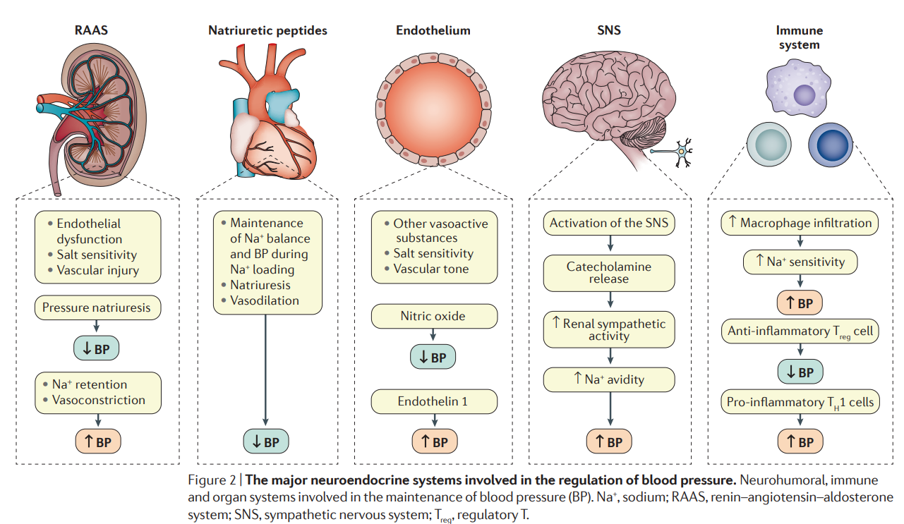
Fuente: (12)
Tratamiento
- No farmacológico
El cambio en el estilo de vida ayuda a prevenir o retrasar el inicio de la HTA, mejora la calidad de vida en general del paciente, reduce valores de PA y mejora efecto de medicación antihipertensiva.
Vamos a indicar cambios en el estilo de vida a todos los pacientes diagnosticados con HTA, a pacientes con hipertensión enmascarada o de bata blanca, paciente con PA normal elevada, las pautas a seguir son las siguientes:
- Reducción del consumo de sodio: Se aconseja limitar la ingesta de sal a menos de 5 gramos al día, ya que una reducción en el consumo de sodio puede disminuir significativamente la presión arterial.
- Dieta saludable: Se recomienda una dieta rica en frutas, verduras, granos enteros y productos lácteos bajos en grasa, como el enfoque dietético para detener la hipertensión (DASH, por sus siglas en inglés), el MSP recomienda 5 porciones de frutas al día debido a los valores elevados de potasio que tienen las frutas locales (6).

- Control del peso: Mantener un peso corporal saludable es crucial, y se sugiere que los pacientes con sobrepeso u obesidad pierdan peso gradualmente para reducir la presión arterial.
- Actividad física regular: La guía recomienda al menos 30 minutos de ejercicio aeróbico moderado la mayoría de los días de la semana, lo que puede ayudar a reducir la presión arterial y mejorar la salud cardiovascular.
- Reducción del consumo de alcohol: Se debe limitar la ingesta de alcohol a menos de 14 unidades por semana para hombres y menos de 8 unidades para mujeres.
- Dejar de fumar: El tabaquismo aumenta el riesgo cardiovascular y se aconseja a todos los pacientes hipertensos que dejen de fumar para mejorar su pronóstico.
- Manejo del estrés: La gestión del estrés mediante técnicas de relajación, como la meditación y el yoga, también se menciona como una estrategia útil para reducir la presión arterial (13).
Como ya se expuso anteriormente en la fisiopatología de la enfermedad el tratamiento en su mayoría se basa en detener las respuestas neuroendocrinas, inmunes e inflamatorias. Los fármacos principales en el descenso de la PA son inhibidores de la enzima convertidora de angiotensina (ECA), antagonistas de los receptores de angiotensina (ARA), betabloqueantes, calcio antagonista y diuréticos.

Según las guías europeas se debe iniciar doble terapia, un IECA o ARA II más un calcio antagonista o diurético, en la mayoría de los pacientes, la monoterapia, IECA o ARA II debería considerarse en pacientes con bajo riesgo cardiovascular y presiones menores a 150 mmHg, pacientes con presiones normales -altas y alto riesgo cardiovascular y en pacientes de avanzada edad (13).

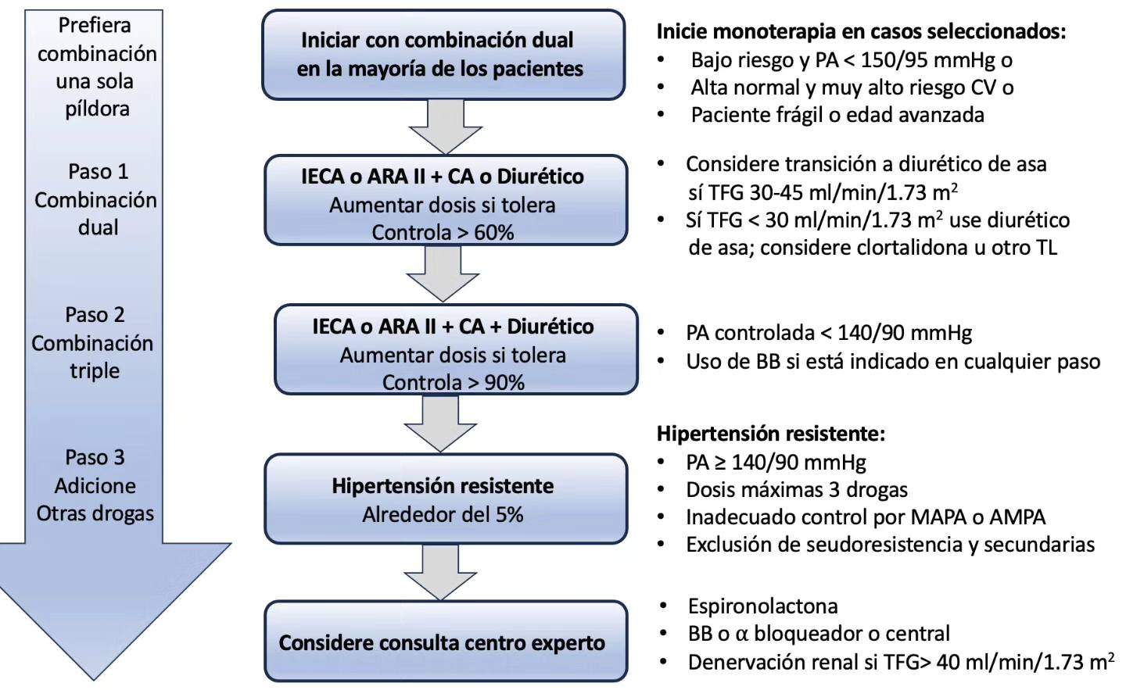
Las presiones que deberían manejar los pacientes luego de instaurado el tratamiento farmacológico acompañado de los cambios en el estilo de vida debe ser menores a 140/90 mmHg en la mayoría de los pacientes, sin embargo, sería óptimo tener valores por debajo de los 130/80 mmHg.

Figura #3 Tratamiento farmacológico de la hipertensión arterial.
Fuente: (13) 2024 European Society of Hypertension clinical practice guidelines for the management of arterial hypertension.
Urgencia y emergencias hipertensivas
Cuando existen elevaciones marcadas de la presión arterial pueden ocasionar lesión aguda en órganos diana corazón, riñón, cerebro, pulmones que traen consigo complicaciones como encefalopatía, infarto de miocardio, edema de pulmón, evento cerebrovascular entro otros (7).
En la urgencia hipertensiva la lesión de órgano diana no compromete la vida a corto plazo y el tratamiento está enfocado a reducir la PA en 24 horas, se suele optar por tratamiento vía oral como captopril, diuréticos como furosemida y amlodipino (8).

Una emergencia hipertensiva es una condición en la cual una severa hipertensión o grado 3 está asociado con síntomas agudos de daño de órgano diana, ponen en riesgo la vida de los pacientes y requieren intervención inmediata, generalmente se trata con medicamentos intravenosos.

Por su lado la diabetes mellitus tipo 2 (DM2) es un trastorno metabólico crónico caracterizado por hiperglucemia debido a defectos en la secreción o acción de la insulina, con alteraciones asociadas en el metabolismo de grasas y proteínas. La hiperglucemia prolongada genera daño multisistémico en riñones, ojos, nervios, corazón y vasos sanguíneos, mientras que la hiperinsulinemia crónica —respuesta compensatoria inicial a obesidad y exceso de nutrientes acelera la aterogénesis y el riesgo de eventos cardiovasculares (ECVC), con mayor vulnerabilidad en mujeres por desigualdades endocrinas y conductuales que elevan su incidencia de infarto y ECVH. Los criterios diagnósticos actualizados priorizan umbrales más bajos para intervención precoz: glucemia en ayunas <100 mg/dL y <140 mg/dL post-carga de glucosa; las fases pre-DM2 incluyen glucosa alterada en ayunas (100-125 mg/dL) e intolerancia a la glucosa (140-199 mg/dL a 2 horas tras 75 g de glucosa) (14), (15), (16).

Los criterios de detección de diabetes mellitus en adultos asintomáticos recomiendan screening universal a partir de los 45 años (repetir cada 3 años si normal), incrementando la frecuencia desde los 30 años en presencia de factores de riesgo como familiares en primer grado con DM, sobrepeso/IMC ≥25 kg/m², HTA ≥140/90 mmHg, colesterol total >200 mg/dL (HDL ≤35 mg/dL), triglicéridos ≥250 mg/dL, glucemia capilar >120 mg/dL, o en mujeres historia de diabetes gestacional o hijos macrosómicos (≥4 kg). El diagnóstico se establece por glucosa plasmática casual ≥200 mg/dL con síntomas clásicos, en ayunas ≥126 mg/dL, o ≥200 mg/dL a las 2 horas de una prueba de tolerancia oral con 75 g de glucosa (17), (18).
La prevención mediante programas estructurados de modificación de estilos de vida reduce el riesgo de DM2 en un 58% a 3 años superando fármacos como metformina, acarbosa, repaglinida o rosiglitazona, mientras el tratamiento no farmacológico integral (educación terapéutica, dieta, ejercicio y hábitos saludables) controla simultáneamente hiperglucemia, resistencia insulínica, dislipoproteinemia e HTA (19).

Tabla 2 # farmacopea DMT2
Nivel | Indicación | Opciones Farmacológicas Prioritarias | Consideraciones Especiales (incluyendo Geriatría)
No Farmacológico (1ª línea) | Diagnóstico inicial | Educación, dieta mediterránea, ejercicio 150 min/semana, pérdida 5-10% peso | Evaluar adherencia a 3-6 meses; meta HbA1c <7.5-8% en >65 años [guías ADA 2025]
Monoterapia Inicial | Fracaso no farmacológico (3 meses) | Metformina: 500-1000 mg/día, titular hasta 2000-2550 mg. GLP1-RA (semaglutida, liraglutida) o SGLT2i (empagliflozina, dapagliflozina) si ASCVD/ECVH/ICC/RIC | En geriátría: metformina ≤1000-2000 mg; priorizar GLP1/SGLT2i cardioprotectores. Evitar sulfonilureas [ADA/EASD 2025][ESC 2024]
Terapia Combinada Dual | Falla monoterapia (3-6 meses, HbA1c >meta) | Metformina + GLP1-RA o + SGLT2i. Alternativas: + DPP4i (linagliptina) o + TZD (pioglitazona baja dosis) | Seleccionar según comorbilidades: SGLT2i para ICC/RIC; GLP1-RA para obesidad/ASCVD. Minimizar hipoglucemias en ancianos [ADA 2025]
Triple Oral o Insulinoterapia | Falla dual (HbA1c >9% o síntomas) | Triple: Metformina + GLP1/SGLT2i + DPP4i/TZD. Insulina basal (glargina U100/300, degludec): iniciar 0.1-0.2 U/kg | Insulina en descompensación aguda o HbA1c >10%. En geriátría: evitar sulfonilureas/glibenclamida; preferir insulina basal simple [guías actualizadas]
Fuente: (19), (20)

Los eventos cerebrovasculares (ACV) son complicación principal de HTA crónica mal controlada y diabetes. ACV o déficit neurológico focal súbito por alteración flujo cerebral: isquémico (85%, trombosis/embolia por aterosclerosis acelerada HTA/diabetes) y hemorrágico (15%, ruptura intraparenquimatosa/subaracnoidea por HTA severa). HTA duplica riesgo isquémico, x8 hemorrágico; diabetes incrementa 2-4 veces por microangiopatía acelerada y disautonomía. Cada 20 mmHg aumento de la PAS duplica mortalidad ACV. Control estricto PA <130/80 mmHg + HbA1c <7% previene 45% ACV en diabéticos hipertensos (8) .

En el ámbito etiológico, el evento cerebrovascular (ECV) hemorrágico se clasifica principalmente en dos categorías: de origen hipertensivo y no hipertensivo. (8) El ECV hemorrágico hipertensivo se produce una crisis hipertensiva que conduce a la ruptura de un vaso sanguíneo, resultando en una hemorragia intracerebral. Por otro lado, las causas no hipertensivas abarcan una variedad de factores, como hemorragias secundarias a neoplasias intracraneales, encefalitis viral, malformaciones arteriovenosas, coagulopatías inducidas por fármacos o trastornos hematológicos como la hemofilia, así como hemorragias espontáneas, frecuentemente asociadas con el abuso de alcohol. La identificación precisa de la etiología del ECV hemorrágico es crucial, la tomografía computarizada (TC) y la resonancia magnética (RM) se presenta como la herramienta diagnóstica de primera línea para este propósito (8).

En Ecuador, las ECNT causan el 76% de muertes (OMS 2022), lideradas por HTA (19.8% adultos 18-69 años: 23.8% hombres vs. 16% mujeres) y diabetes, impulsando ACV/infartos. Factores modificables (dieta hipernatriémica, sedentarismo, tabaquismo, alcohol), agravados por barreras socioeconómicas y escaso acceso a servicios, demandan respuesta urgente. Esta revisión analiza caso clínico ecuatoriano para actualizar manejo práctico HTA/diabetes y ACV (21). (22),
(23), (6), (23) .

- MATERIALES Y METODOS
Se realizó un estudio descriptivo de caso clínico correspondiente a un paciente masculino ecuatoriano de 70 años con multimorbilidad geriátrica (hipertensión arterial esencial controlada, diabetes mellitus tipo 2 insulinodependiente, secuela de evento cerebrovascular hemorrágico y dislipidemia aterogénica no tratada), recopilando información de manera prospectiva y retrospectiva mediante revisión exhaustiva de la historia clínica electrónica que incluyó datos sociodemográficos (edad, ocupación, residencia), antecedentes personales patológicos, evolución clínica cronológica, hallazgos del examen físico general y neurológico, resultados de laboratorio seriados (glucemia, función renal, perfil lipídico, hemoglobina A1c), signos vitales ambulatorios y medicación actual ; se documentaron todas las intervenciones farmacológicas y brechas terapéuticas críticas, registrando el seguimiento clínico con evaluación de respuesta clínica, analítica y estratificación de riesgo cardiovascular muy alto; la valoración diagnóstica definitiva se basó en guías clínicas vigentes SEMERGEN/ESC-EAS/SEN para multimorbilidad geriátrica, estratificando según protocolos farmacológicos internacionales adaptados para ancianos de muy alto riesgo cardiovascular, cumpliendo normas éticas para publicación de casos clínicos con anonimización completa, confidencialidad absoluta y exención de consentimiento informado por estudio retrospectivo no intervencionista. A demás se realizó una actualización teórica del tema en los apartados de introducción y discusión.
El presente estudio cumple con las normas éticas para publicación de casos clínicos, garantizando anonimización completa de datos identificativos, confidencialidad absoluta y respeto por la privacidad del paciente, con exención de consentimiento informado por estudio retrospectivo no intervencionista de historia clínica.

- RESULTADO
Presentación de caso: Paciente masculino ecuatoriano de 70 años ebanista, residente en Guayaquil, consultó el 24 de julio de 2024 para control y seguimiento de hipertensión arterial esencial y diabetes mellitus tipo 2. Antecedentes patológicos familiares: diabetes mellitus tipo 2 e hipertensión arterial en padre. Comorbilidades: evento cerebrovascular hemorrágico 2016 con hemiparesia izquierda residual (fuerza 4/5), hipertensión arterial diagnosticada a los 57 años con hipoadherencia previa a losartán 50 mg vía oral, diabetes mellitus tipo 2 insulinodependiente. Factores de riesgo cardiovascular: sobrepeso, etilismo social, vacunación completa COVID-19 (3 dosis). Asintomático agudo: presión arterial menor a 130/80 mmHg con losartán 100 mg + amlodipino 5 mg vía oral al día + insulina NPH 30 unidades subcutánea al día.
Hallazgos: Signos vitales: Presión arterial 128/78 mmHg, frecuencia cardíaca 85 latidos por minuto, saturación de oxígeno 98% en aire ambiente. Examen físico: cardiovascular normorrítmico sin soplos, respiratorio con murmullo vesicular conservado, abdomen blando no doloroso, neurológico con hemiparesia izquierda 4/5 y reflejos osteotendinosos conservados.
Analíticas seriadas revelan dislipidemia aterogénica persistente sin tratamiento:
- 9 de febrero de 2023: Glucosa 493.2 mg/dL, creatinina 1.23 mg/dL, colesterol total 244.7 mg/dL → inicio insulina NPH 20/10 unidades dos veces al día
- 26 de abril de 2024: Colesterol total 233.7 mg/dL, triglicéridos 154.2 mg/dL, creatinina normalizada 0.85 mg/dL
- Hemoglobina A1c enero 2024: 6.7% (control parcial diabetes)
Valoración Diagnóstica
- Hipertensión arterial esencial controlada (objetivo menor a 130 mmHg guías ESC/ESH 2024 prevención secundaria)
- Diabetes mellitus tipo 2 compensada (hemoglobina A1c 6.7-7.2% con insulina NPH) sin fondo de ojo ni cociente albuminuria/creatinina
- Dislipidemia aterogénica grave sin tratar (colesterol total 233.7 mg/dL, lipoproteínas de baja densidad estimadas mayor a 100 mg/dL, riesgo cardiovascular muy alto)
- Evento cerebrovascular hemorrágico estable (riesgo stroke recurrente aumentado 2-3 veces)
- Brechas críticas identificadas: Ausencia absoluta de tratamiento hipolipemiante + sin fondo de ojo documentado (retinopatía diabética tras 13 años evolución) + sin cociente albuminuria/creatinina (nefropatía diabética subclínica).

Plan Terapéutico Completo SEMERGEN/ESC-EAS/SEN 2025
- Atorvastatina 40 mg vía oral por la noche (objetivo colesterol LDL menor a 55 mg/dL, reducción al menos 50% basal)
- Fondo de ojo bilateral (retinopatía diabética no proliferativa/proliferativa)
- Cociente albuminuria/creatinina + sedimento urinario completo
- Perfil lipídico completo (colesterol LDL/apoproteína B para indicación ezetimiba)
- Hemoglobina A1c + glucemia posprandial 2 horas
Estudios que deben programarse: Monitorización ambulatoria de presión arterial 24 horas (hipertensión nocturna enmascarada), Ecocardiograma transtorácico + Doppler carotídeo bilateral, Monitorización continua de glucosa 14 días (hipoglucemias nivel 2 en anciano con insulina NPH).

- DISCUSION
Este caso clínico de multimorbilidad geriátrica revela brechas terapéuticas críticas que demandan intervención inmediata según guías SEMERGEN/ESC-EAS/SEN 2025: 1) Ausencia absoluta de hipolipemiantes pese a dislipidemia aterogénica persistente en paciente muy alto riesgo cardiovascular (evento cerebrovascular hemorrágico previo, hipertensión arterial esencial, diabetes mellitus tipo 2), requiriendo atorvastatina 40 mg nocturna para alcanzar colesterol LDL <55 mg/dL (reducción stroke recurrente 21% SPARCL trial pese contraindicación relativa hemorrágica) + ezetimiba 10 mg secuencial si fracaso atorvastatina en 4-6 semanas (+13% reducción eventos vasculares IMPROVE-IT); 2) Falta screening retinopatía/nefropatía diabética tras 13 años evolución DM2 (sin fondo de ojo documentado ni cociente albuminuria/creatinina), indispensable para detectar microangiopatía subclínica (microalbuminuria predice progresión cardiovascular 2.5x RENAAL); 3) Monitoreo insuficiente hipoglucemias en anciano insulinizado (insulina NPH 30 UI propensa a L2 <70 mg/dL), justificando monitorización continua de glucosa 14 días para transición segura a semaglutida 0.25 mg subcutánea/semana (reducción CVR 26% LEADER + pérdida ponderal sobrepeso) ± empagliflozina 10 mg adjunta si cociente albuminuria/creatinina >30 mg/g (nefroprotección DM2: reducción progresión ERC 39% EMPA-REG); 4) Estudios cardiovasculares pendientes (MAPA 24h para hipertensión nocturna enmascarada, ecocardiograma por hipertrofia ventricular, Doppler carotídeo por reestenosis post-evento cerebrovascular), estratificando riesgo isquemia silente SCORE2-OP ≥10%.

La optimización secuencial prioriza hipolipemiante (atorvastatina→ezetimiba) + screening renal/retiniano + antidiabéticos modernos (semaglutida→empagliflozina) por mayor brecha terapéutica absoluta, ejemplificando farmacogeriatría de precisión frente a polimedicación y sinergismo multimórbido.
Particular relevancia reviste la contraindicación absoluta del ácido acetilsalicílico (AAS) en este paciente con antecedente de evento cerebrovascular hemorrágico (ECVH) 2016, conforme a recomendaciones ESC 2024 para prevención secundaria, dado que el riesgo de recurrencia hemorrágica intracraneal se multiplica por 3-5 veces frente a beneficio antitrombótico marginal en ausencia de enfermedad cardiovascular aterosclerótica manifesta (infarto agudo de miocardio, ECV isquémico, arteriopatía periférica sintomática).

La protección antitrombótica está óptimamente cubierta mediante atorvastatina 40 mg (reducción de stroke recurrente 21%, SPARCL), control estricto de hipertensión arterial <130 mmHg (reducción stroke 30-40%, PROGRESS) y futura semaglutida (reducción MACE 26%, LEADER), evitando polifarmacia superflua que incrementaría riesgo de caídas fracturantes en anciano con hemiparesia residual (fuerza 4/5).
La hipertensión arterial (HTA) es un problema de salud de primera importancia ya que se estima que su prevalencia se encuentra entre el 21 y el 25% de la población adulta general. (8). Puede ocurrir a cualquier edad, pero es frecuente entre la cuarta y la quinta década de la vida. El principal factor responsable del desarrollo de HTA es la disfunción endotelial, y de manera secundaria una activación excesiva del sistema renina-angiotensina aldosterona (SRAA) (6). En estos dos factores influye una cierta predisposición genética, así como factores ambientales como el sobrepeso, el sedentarismo, el consumo de sodio en la dieta, el consumo de alcohol o una dieta baja en potasio. Los principales diagnósticos diferenciales incluyen a otras causas de déficit neurológico, como ECV isquémico, malformaciones arteriovenosas, aneurismas cerebrales, coagulopatías, Vasculitis, trauma, tumores del sistema nervioso, patologías de la medula espinal, etc. La hipertensión arterial esencial (HTAE) precipitó en este paciente geriátrico de 70 años un evento cerebrovascular hemorrágico (ECVH) 2016 por hipoadherencia crónica a losartán 50 mg (inicio a los 57 años), generando probable rotura arteriolar Charcot-Bouchard (hematoma intraparenquimatoso prototípico hipertensivo), con secuela de hemiparesia izquierda 4/5 que actualmente limita actividad física como ebanista y ↑riesgo caídas fracturantes; la fisiopatología integró disfunción endotelial (↓óxido nítrico por DM2 sinérgico) + hiperactivación SRAA exacerbada por obesidad visceral + etilismo social, detectada tardíamente en control rutinario (PA asintomática); terapia aguda ECVH redujo PA gradualmente (25% primeras 24h), logrando actualmente control óptimo 128/78 mmHg con losartán 100 mg + amlodipino 5 mg sinérgico, pero brechas terapéuticas críticas persisten.

- CONCLUSIÓN
Las enfermedades crónicas no transmisibles (ECNT) constituyen la primera causa de mortalidad global (74%, OMS 2026), lideradas por hipertensión arterial esencial y diabetes mellitus tipo 2 (DM2) que sinergizan en pacientes geriátricos multimórbidos como nuestro caso de varón de 70 años con antecedente de evento cerebrovascular hemorrágico (ECVH) hace 8 años secundario a hipoadherencia terapéutica antihipertensiva; actualmente presenta control tensional óptimo pero persisten brechas terapéuticas críticas que demandan: inicio inmediato atorvastatina 40 mg por dislipidemia aterogénica no tratada por hiperlipidemia y riesgo stroke recurrente elevado, evaluación urgente fondo de ojo y cociente albuminuria/creatinina por DM2 de 13 años sin screening microangiopático, optimización antidiabética sustituyendo insulina NPH 30 UI (riesgo hipoglucemia anciano) por GLP-1RA, y contraindicación absoluta ácido acetilsalicílico por historia hemorrágica cerebral; el manejo integral requiere educación familiar estructurada, controles trimestrales, dieta DASH adaptada y rehabilitación motora por hemiparesia residual, ejemplificando que el control estricto de ECNT múltiples mediante adherencia farmacológica simplificada previene morbilidad catastrófica prevenible en población ecuatoriana envejecida.

BIBLIOGRAFÍA

1. | Organización Mundial de la Salud. OMS. [Online].; 2022 [cited 2024 08. Available from: https://www.who.int/news-room/fact-sheets/detail/noncommunicable-diseases.
2. | Kyu HH ADAKea. Global burden of 369 diseases and injuries in 204 countries and territories, 1990–2019: a systematic analysis for the Global Burden of Disease Study 2019. The Lancet. 2020 Octubre; 396(10258).
3. | U.S. Centers for disease control and prevention. CDC. [Online].; 2024 [cited 2024. Available from: https://www.cdc.gov/high-blood-pressure/about/index.html.
4. | Organización Mundial de la Salud. OMS. [Online].; 2023 [cited 2024 agosto. Available from: https://www.who.int/news-room/fact-sheets/detail/hypertension.
5. | American College of Cardiology, American College of Cardiology, & American Heart Association. 2017 ACC/AHA/AAPA/ABC/ACPM/AGS/APhA/ASH/ASPC/NMA/PCNA guideline for the prevention, detection, evaluation, and management of high blood pressure in adults a report of the American College of Cardiology/American Heart Association Task Force on Clinical pra. Hypertension. 20217 noviembre; 71(6).
6. | Ministerio de Salud Pública. Ministerio de Salud Pública. [Online].; 2019. Available from: https://www.salud.gob.ec/wp-content/uploads/2019/06/gpc_hta192019.pdf.
7. | Mancia Chairperson G KCR,AFM. 2023 ESH Guidelines for the management of arterial hypertension. JOURNAL OF HYPERTENSION. 2023; 41.
8. | Jameson JL,KDL,LDL,FA,HSL,&LJ(). Harrison principios de medicina interna. 21st ed.: McGraw Hill.; 2023.
9. | Medicina Cardiometabolica. [Online].; 2025 [cited 2025 octubre. Available from: https://medicinacardiometabolica.com/2025/08/18/resumen-por-secciones-de-la-guia-2025-de-hipertension/.
10. | Serrano PAW,RCEA,SRIP,GKOI. Fisiopatología de la hipertensión arterial: ¿Qué hay de nuevo? Revista Latinoamericana de Hipertensión. 2023.
11. | Oparil S,AM,BGea. Hypertension. Nture reviews dieases primers. 2018.
12. | Suzane O, al e. Hipertension. Nature reviu. 2018 Marzo.
13. | al. RKe. 2024 European Society of Hypertension clinical practice guidelines for the management of arterial hypertension. European Journal of Internal Medicine. 2024; 126.
14. | Dra. Elizabeth Rojas de P. DRMDCR. DEFINICIÓN, CLASIFICACIÓN Y DIAGNÓSTICO DE LA DIABETES MELLITUS. Revista Venezolana de Endocrinología y Metabolismo. 2012 Octubre; 10(1).
15. | Alexandra Kautzky-Willer JH1,GP1. Diferencias de sexo y género en el riesgo, la fisiopatología y las complicaciones de la diabetes mellitus tipo 2. Endocrinólogo Rev. 2023 MAYO; 37(3): p. 278–316.
16. | Hayden MR. Visión general y nuevos conocimientos sobre el síndrome metabólico: factores de riesgo y variables emergentes en el desarrollo de la diabetes tipo 2 y la enfermedad cerebrovascular. Medicina. 2023 MARZO; 59(3): p. 561.
17. | Mario AlbertoMario FAGV. Guía clínica para el diagnóstico y tratamiento de la diabetes mellitus tipo 2. Revista Médica del IMSS. 2019 FEBRERO; 41(1).
18. | Magliano DJ BE. ¿Qué es la diabetes? Comité científico de la décima edición del Atlas de la Diabetes de la FID. 2021 OCTUBRE; 10(2).
19. | Félix Reyes MPEFRJ. Tratamiento actual de la diabetes mellitus tipo 2. CORREO CIENTÍFICO MÉDICO. 2016 Marzo; 1(20).
20. | MSP. MINISTERIO DE SALUD PUBLICA. [Online].; 2017 [cited 2017 OCTUBRE 13. Available from: https://www.salud.gob.ec/wp-content/uploads/downloads/2017/05/Diabetes-mellitus_GPC.pdf.
21. | Organización Mundial de la Salud. OMS. [Online].; 2022 [cited 202 agosto. Available from: https://www.who.int/es/publications/i/item/9789240047761.
22. | Organización Mundial de la Salud. OMS. [Online].; 2023 [cited 2024 Agosto. Available from: https://www.who.int/es/news-room/fact-sheets/detail/noncommunicable-diseases.
23. | MSP, INEC, OPS/OMS. MSP. [Online].; 2018. Available from: https://www.salud.gob.ec/wp-content/uploads/2020/10/INFORME-STEPS.pdf.

